枪弹柜/库门禁系统方案
概述：
目前，部分军队、金融保安对于枪支弹药的管理一直还处于传统的人工管理阶段。枪弹的保管和储存一直采用老式的枪弹柜，仅仅是能存放和储存，不能对其具体的使用情况进行管理。对于枪支的使用以及管理流程缺乏必要的技防手段来配合执行，近年来，由于枪支的使用人员素质参差不齐与枪支配套管理的软硬件设施不完善，导致枪支丢失，被盗用而引发的涉枪案件时有发生。
随着科技的不断进步以及管理思路的不断提升，能否对枪支弹药的管理采用一种更先进的方式来进行成为了摆在金融系统安保管理者案头上的一个新命题。
迈斯枪弹柜管理系统是“RBS-Ⅱ”技术的基础上，针对军队、金融保安对于枪支弹药的管理流程而设计，高安全性、高可靠性地保障枪支弹药的使用和存放。
迈斯枪弹库管理系统通过对领枪还枪流程的整合、防暴（振动、防撬、防盗）监控、坚固的柜体设计、核心控制部分的严密逻辑设计、多种报警渠道，体现了技防+人防的完美结合。
方案结构：
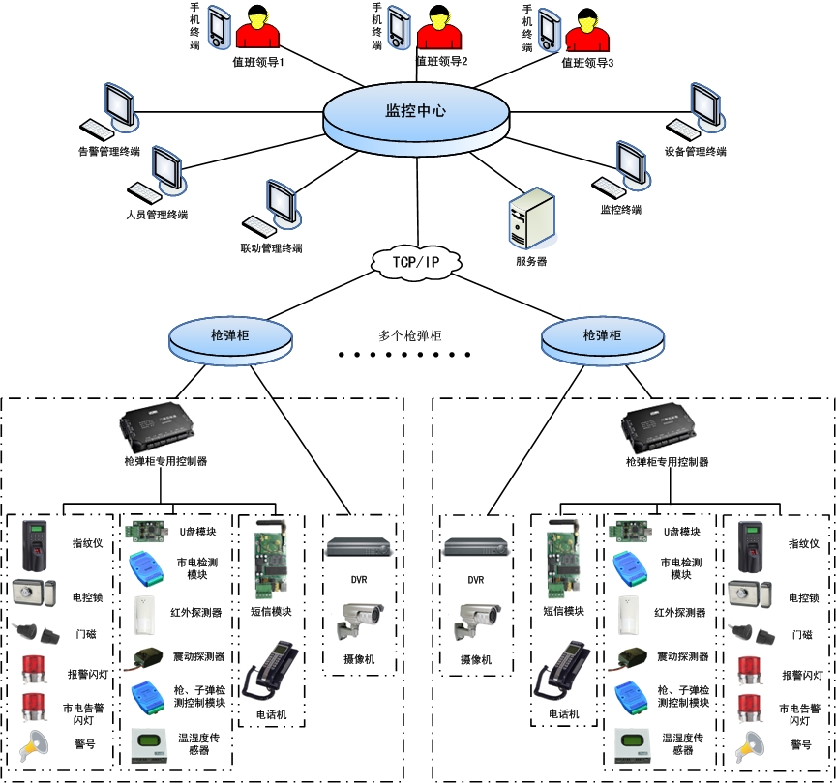
枪弹柜门禁系统架构图

方案优点：
- 符合行业应用，高安全性的认证流程，指纹组合验证。
- 方便灵活，可根据管理的需要来设置系统枪弹柜门的开启方式（现场、短信审批、电话审批、中心平台审批）。
- 分级授权请求，多级派障报警，联动抓拍图像及录像，完整保存证据。
- 全端口过流、过压、防雷保护，高可靠性。

基本功能介绍：
- 安全性：领枪还枪流程需要领枪人和枪管员指纹组合验证，管理员远程短信、电话等授权。柜体设计多种报警渠道、多级报警通知机制、枪支的在位检测、防暴监控、枪支到期不还报警等机制都全方位保障了枪弹的安全。根据需要，系统可以设置不同的事件或报警进行抓拍，把特定的现场图像保留下来，可做为证据保存。

- 灵活性：系统通过短信或电话就可以了解现场情况，管理员无须到现场，回复短信或电话就可以完成授权。

- 方便性：系统可以通过短信或电话就能查询枪弹柜的状态和枪支在位状态。所有信息和记录都保存在系统中，可以随时查看。解决了以往单纯靠人力24小时看管的各种弊端。

- 可靠性：系统的软硬件都经过长期的严格测试和无故障运行，所发生的事件和历史记录都完整保存，脱机使用可保存最少一万条、最多十万条记录。

- 可扩展性：系统充分考虑了未来的扩展需要，提供了与其他系统集成的二次开发协议和保留了在线联网升级功能，可以在需要时进行全省甚至全国的联网管理，解决了未来升级的瓶颈。

- 明确的职能划分：根据应用的特点，通过不同职能部门使用专用的工作站，来隔离操作员的操作权限，防止操作员之间权限交叉或者误操作，确保系统安全性。

- 灵活的管理机制：挂历式日程表可任意设置任何时间段的开门模式；系统可分级发送授权请求短信；系统可多级派障报警；可以自由定义发生什么事件时，联动视频系统抓拍一段录像或照片存储到系统中以备查验，抓拍的视频时间可任意设置为事发前的多少秒到事发后多少秒，全程再现时间过程。

- 系统上手快，操作简便。软件的操作方式和微软Windows系统的操作方式一样，提供的丰富右键菜单、拖曳功能，对习惯了Windows的用户来说是很容易上手的，而且我们在软件界面上提供了建立系统的多媒体操作演示，当操作员对哪个步骤不知如何操作时，点击这个步骤的帮助按钮就可以看到操作这个步骤的多媒体演示，基本上做到不用看说明书就可以轻松操作软件。

典型应用界面：
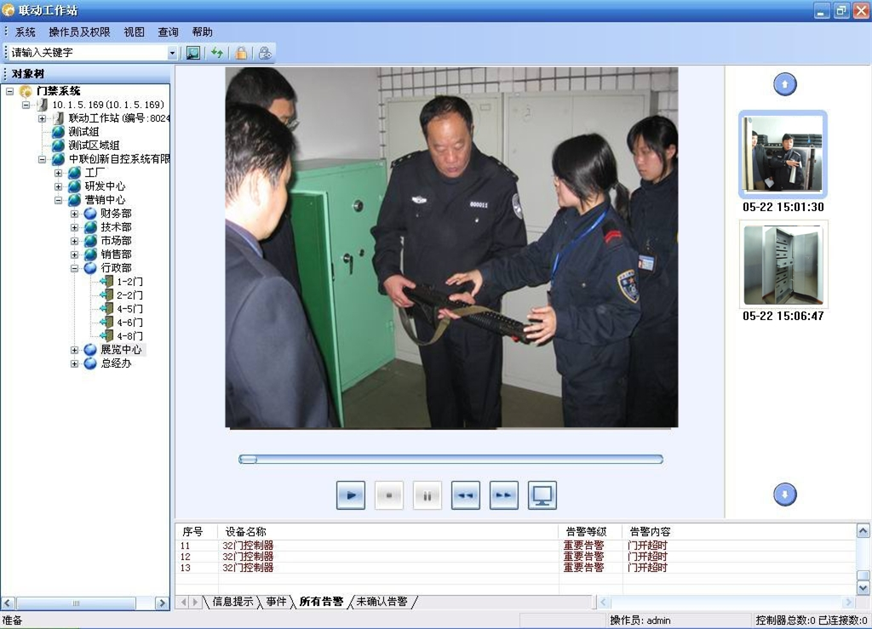
系统联动抓拍
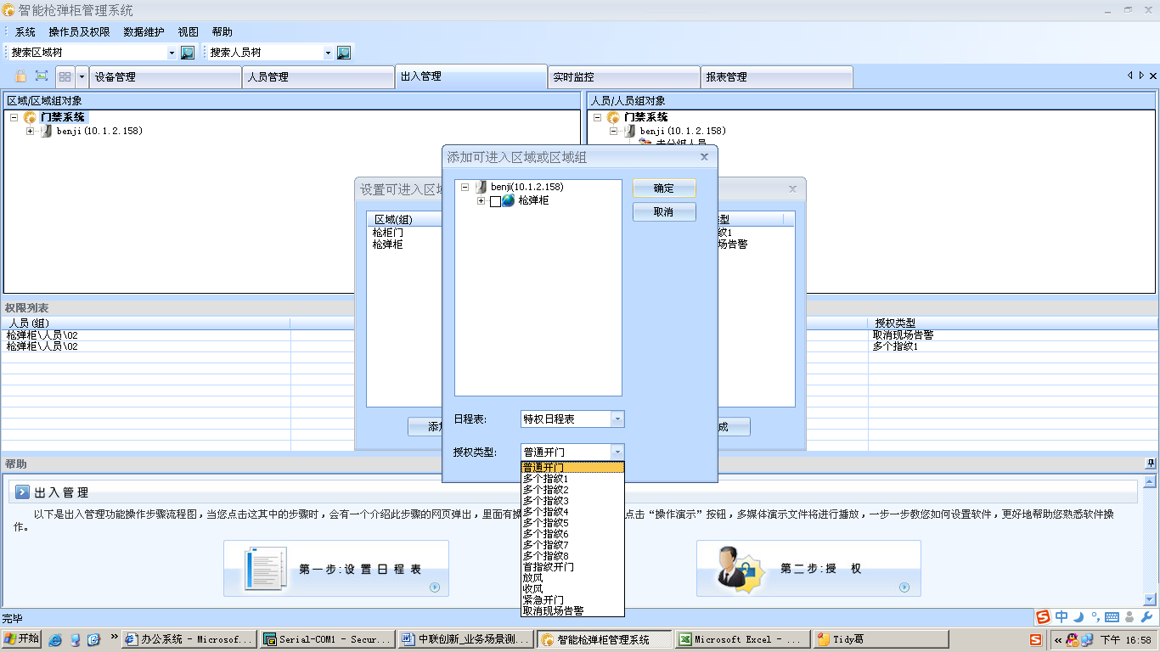
授权方式设置
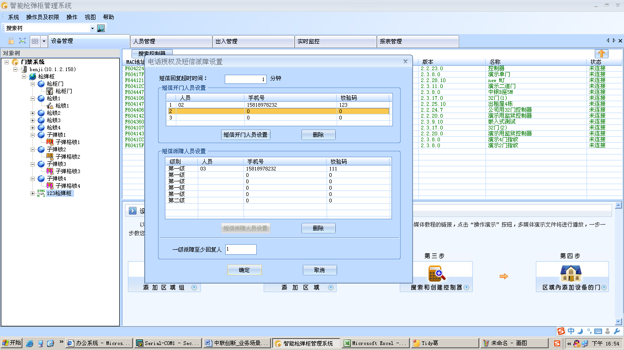
分级授权方式设置
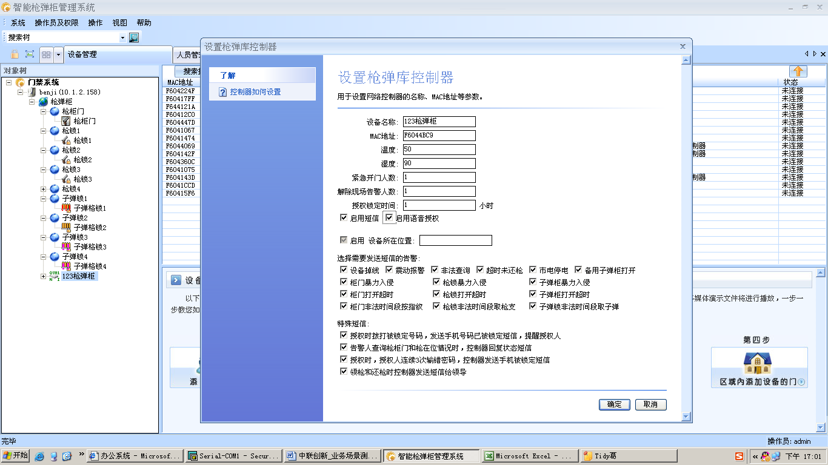
短信告警设置
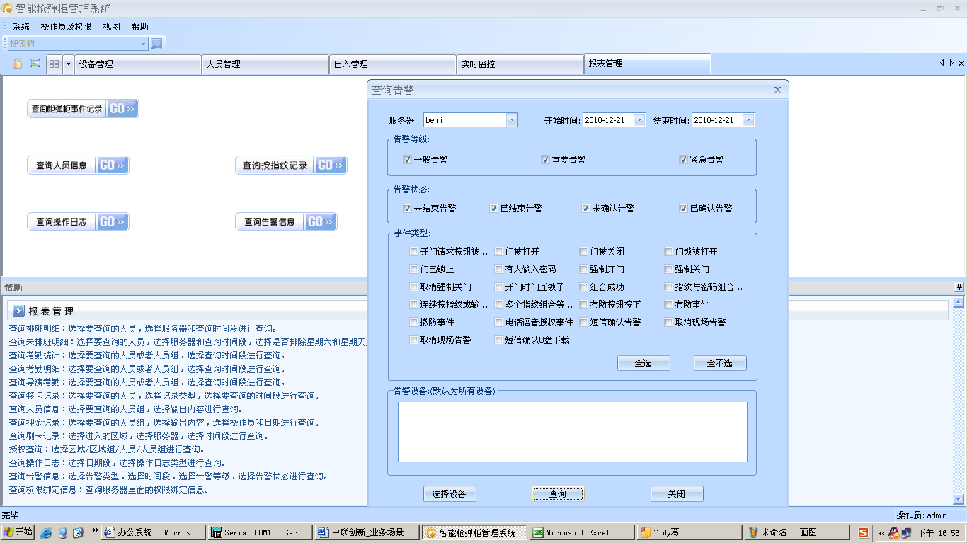
事件和告警查询

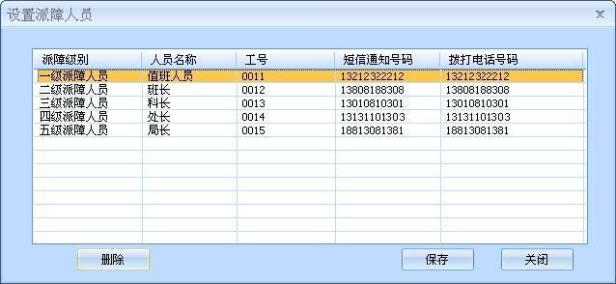
五级派障设置
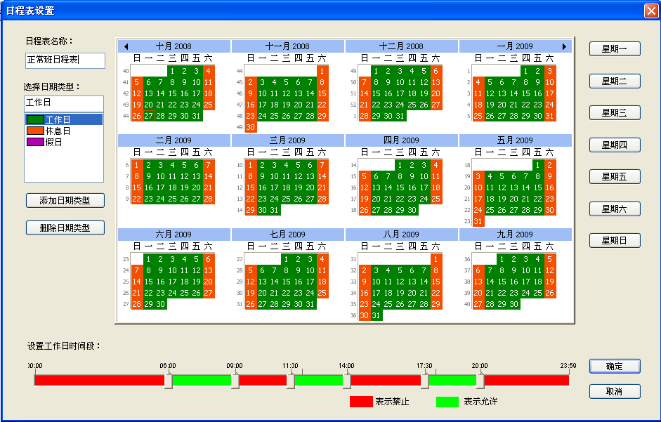
挂历式日程表

推荐产品：
枪弹柜专用控制器：GUN01NINK
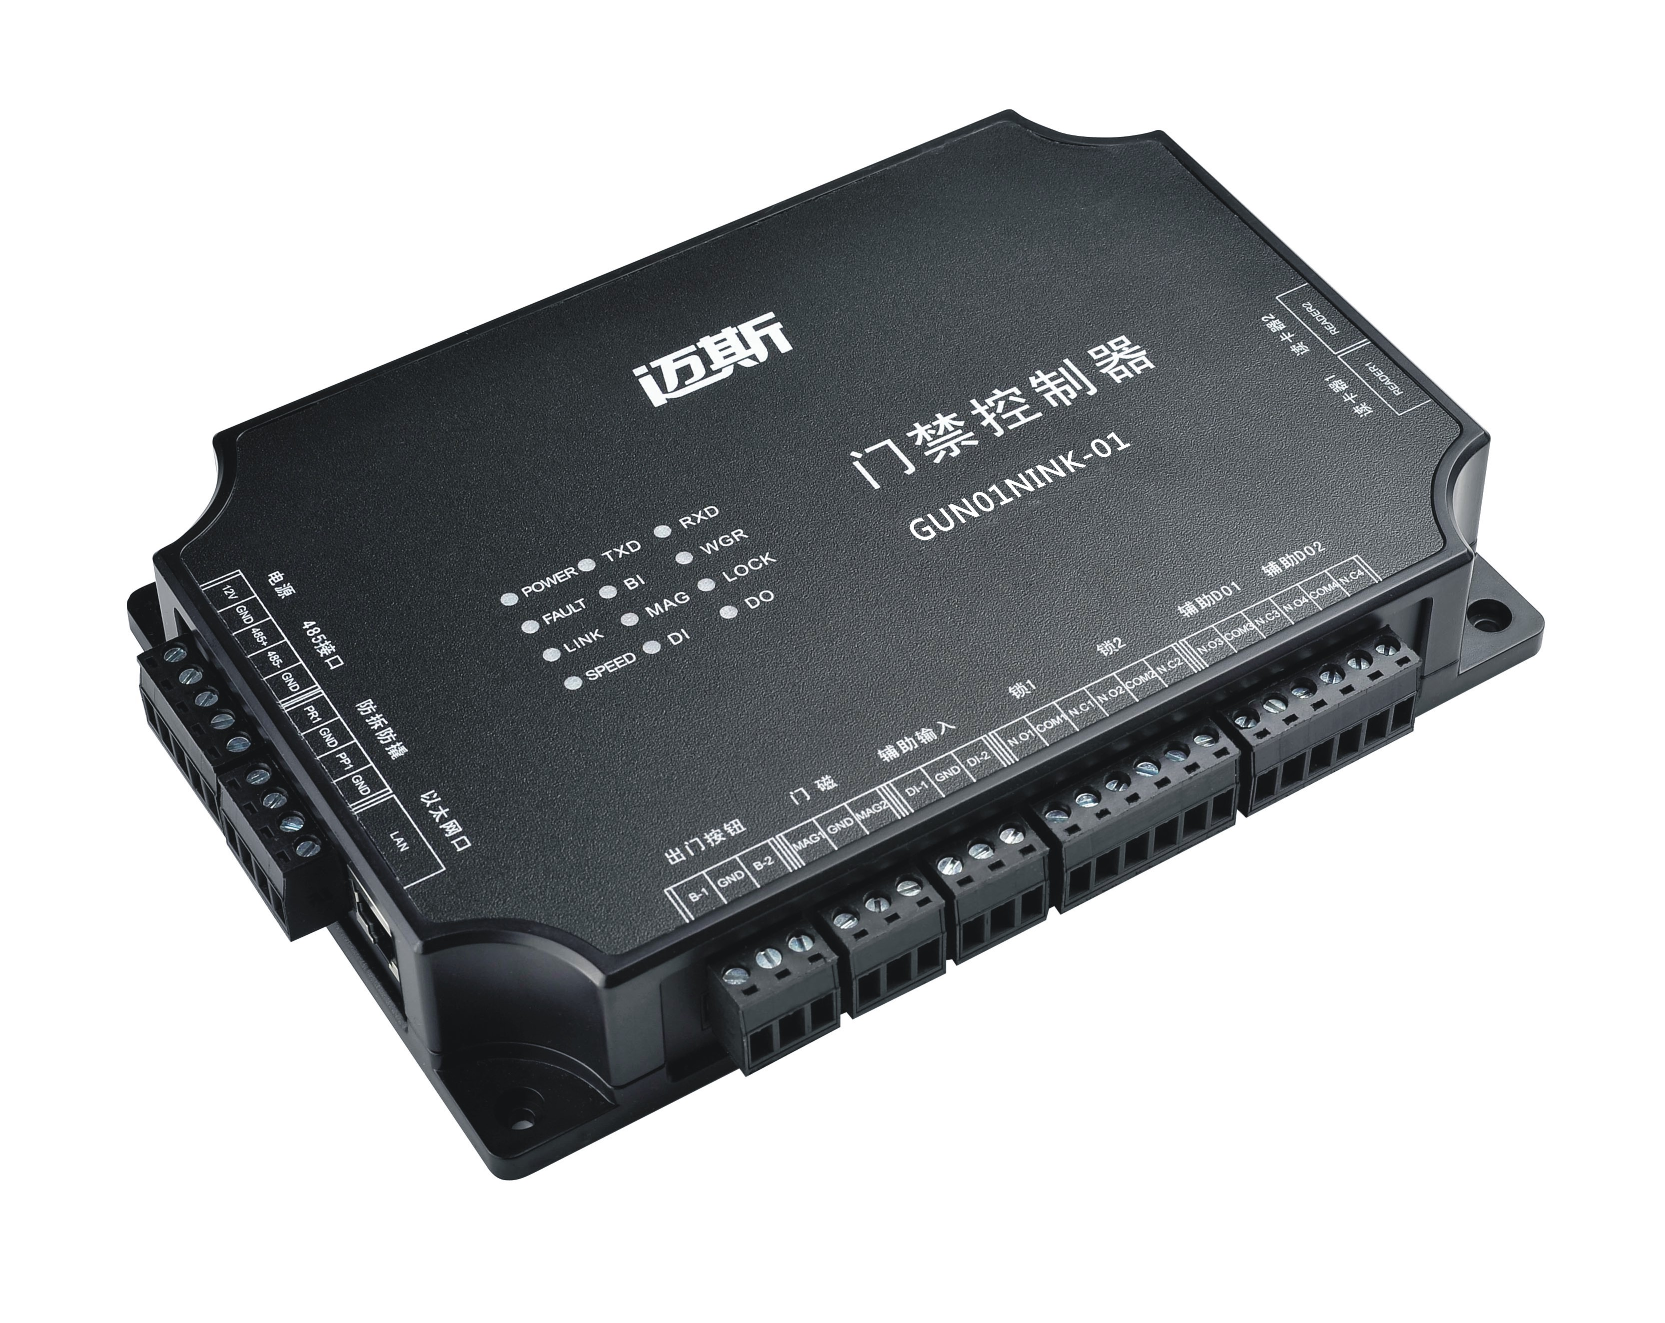
CPU： | ARM
上位通讯接口： | TCP/IP 10/100M 自适应
读卡器接口： | Wiegand26/34/66,Wiegand自适应,RS485接口
持卡人数： | 1万/2万/5万/10万
历史记录： | 1万/2万/5万/10万
读卡器数量： | 1个
采集模块接入： | 1路
短信模块接入： | 1路
U盘模块接入： | 1路
电锁控制： | 1路
工作电压： | DC12V，可稳定工作电压范围：10~16V
额定电流： | <0.2A
适应环境： | 温度：-25℃~80℃
 | 湿度：5％~95％

IC指纹读卡器：F35
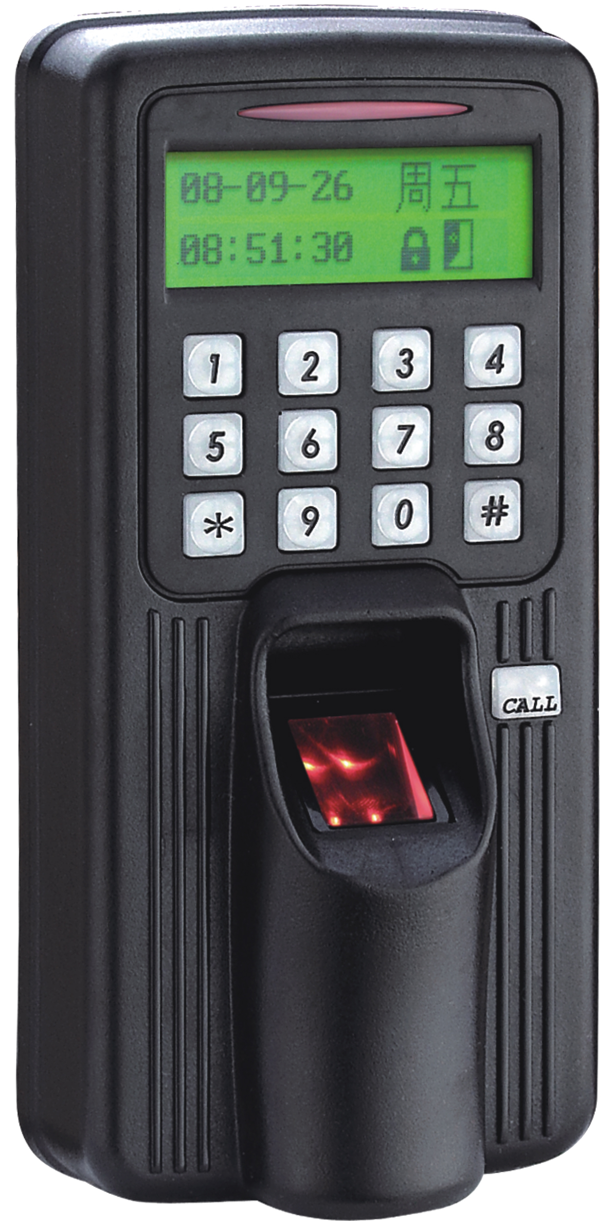
通讯方式： | RS-485、TCP/IP
验证方式： | 指纹、IC卡
读卡距离： | IC卡≥3 厘米
拒真率FRR ： | ≤0.01％
认假率FAR ： | 0.0001％
用户数量： | 指纹3500 枚/感应卡3000 张
比对速度： | 指纹≤1 秒/感应卡≤0.5 秒
电压/功率： | DC10~14V／≤3W
适应环境： | 温度：-10℃~55℃
 | 湿度：20％~80％

短信模块: XMX310
通讯接口： | RS485
通讯距离： | 1200M
工作电压： | DC12V
静态电流： | <400mA
工作环境： | 温度-25℃~80℃
 | 湿度5%~95%

